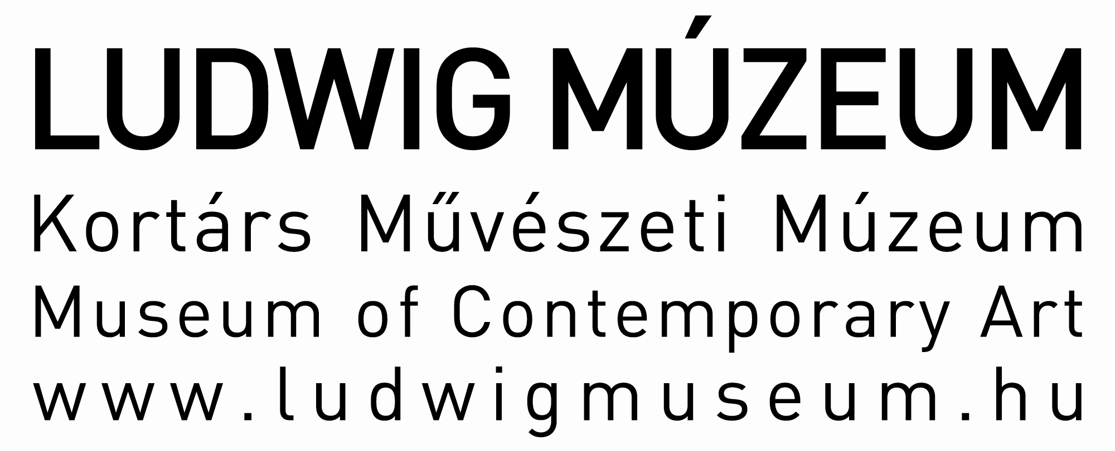

Jelentkezési lap
önkéntes tevékenységre

Személyi adatok:
Név:

Lakcím:

Születési hely, idő:

18 év alatti személy esetén gondviselő szülő neve, elérhetősége:
E-mail:

Telefon:

Önkéntes tevékenység adatai:
Kérjük, adja meg, hogy havonta kb. mennyi időt tud a fenti önkéntes tevékenységre szánni. (óra)

Kérjük, adja meg, hogy milyen hosszú időre tervezi önkéntes tevékenységét a Ludwig Múzeumban? |  | (év) (hónap)

Készségek, ismeretek:
Jelölje meg, hogy az alábbi készségek vagy ismeretek közül melyikkel rendelkezik.
□ nyitottság  □ kezdeményezőkészség  □ kortárs művészeti ismeretek  □ jó előadókészség  □ csapatjátékos  □ biztos Internethasználat  □ biztos számítógép-kezelési ismeretek  □ kiváló rendszerező készség  □ tanári tapasztalat | □ kiváló kommunikációs készség magyarul  □ biztos magyar helyesírás  □ jó fogalmazáskészség  □ kiváló kommunikációs készség angolul  □ társalgási szintű beszélt angol  □ biztos angol íráskészség  □ társalgási szintű egyéb nyelvismeret:
Van-e egyéb olyan ismerete, készsége, amelyet önkéntes tevékenysége során kamatoztatni tud? Ha igen, melyek ezek?

Miért jelentkezik önkéntesnek?

Volt-e már önkéntes? Ha igen, hol?

Dátum: | Aláírás:

Kérjük, hogy a kitöltött jelentkezési lapot 2013. november 11-ig
az onkentes@ludwigmuseum.hu címre küldje vissza önéletrajzával együtt.

